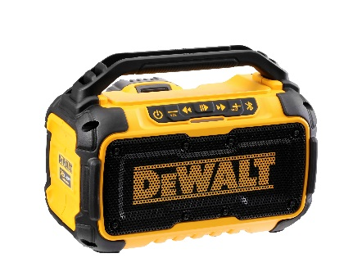

**DCR 011**

**10,8 bis 54,0 Volt Bluetooth-Lautsprecher - Basisversion**

* Leistungsstarker Bluetooth-Stereo-Lautsprecher zur akustischen Unterstützung von MP3-Playern, Handys, Computer und anderen Geräten mit keinen oder nur schwachen Lautsprecher-Systemen
* Stromversorgung des Aktiv-Systems über alle XR-Akkus von 10,8 bis 54 Volt
* Problemlose Verbindung zwischen Sendegerät und Lautsprecher per Bluetooth
* Leistungsstarke Aktiv-Lautsprecher mit 75 mm Durchmesser für kraftvolle Bässe und klare Höhen
* Paralleles Aufladen von Handy´s, MP3-Player etc. über USB möglich
* Einfaches Bedienung über großdimensionierte Schalter und Knöpfe sowie Bluetooth-Verbindungsanzeige
* Extrem robustes Gehäuse mit Überrollbügel, rutschfesten Gummifüßen und praktischen Tragegriff mit integrierter Aufhängevorrichtung
* Wirkungsvoller Schutz der Lautsprecher durch robuste Metallgitter
* Lieferumfang ohne Akkus und Ladegeräte als optimale Ergänzung zu bereits vorhandenen DEWALT XR-Akkus

**Technische Daten**

|  |  |
| --- | --- |
| Akku-Technologie | alle 10,8 bis 18 Volt XR- und 54 Volt XR FLEXVOLT-Akkus jeweils jeder Ah-Klasse |
| Laufzeit | bis zu 10 Std. (mit 18,0 Volt / 5,0 Ah-Akku) |
| Stereo-Wiedergabe | ja |
| Lautsprecher-Nennleistung | 2 x 10 Watt |
| Bluetooth-Reichweite | 30 Meter |
| Abmessungen (L x H x T) | 255 x 188 x 140 mm |
| Gewicht (bei Einsatz eines 18 Volt / 2,0 bzw. 5,0 Ah-Akkus) | 2,2 bzw. 2,4 kg |
| Schalldruckpegel | > 97 db(A) |
| EAN-code | 5035048643549 |